Archivní číslo vzorku | 10758
Odběrové číslo vzorku | 3DV
Pořadové číslo karty vzorku v databázi | 1375
Místo | Přerov, Muzeum Komenského
Objekt | BIBLE KRALICKÁ, res. Válková
Místo odběru popis | Vzorek Identifik. číslo vzorku Místo odběru Povrch. úprava Stručný popis Cíl analýzy Analýza  1DV 10756 ne vlákna usňového pokryvu určení druhu činění usně OM, roztok FeCl₃  2DV 10757 vazba knihy ne motouz vlákninového složení OM, Herzbergovo č., fluoroglucín, „stáčecí“ test  3DV 10758 knižní blok ne papír vlákninového složení OM, Herzbergovo činidlo
Místo odběru foto | 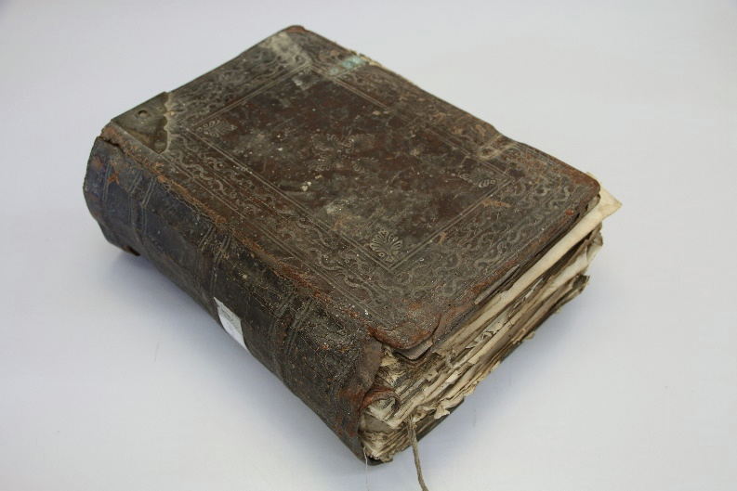
Typ díla | Kniha
Typ podložky (v případě vzorků povrchových úprav / barevných vrstev) | Papír
Datace objektu
Zpracovatel analýzy | Hurtová Alena
Datum zpracování zprávy k analýze | 14. 3. 2022
Číslo příslušné zprávy v databázi zpráv | 2022_4

Výsledky analýzy

Vzorek č. 3DV/10758

papír

Lokalizace: knižní blok

Detail místa odběru vzorku a detail vzorku

Místo odběru (fotografie Diana Valková) a makrosnímek vzorku 3DV/10758. Fotografováno na stereomikroskopu SMZ 800, bílé dopadající světlo, zvětšení na mikroskopu 20x.

Identifikace vláken - optická mikroskopie

Snímek vláken vzorku 5DV/10760 v Herzbergově činidle. Fotografováno na optickém mikroskopu Nikon ECLIPSE LV100 při zvětšení na mikroskopu 50x, 100x a 200x v bílém procházejícím světle.
Vyhodnocení
Vlákna vzorku se po reakci s Herzbergovím činidlem zbarvila do vínově červena, jedná se tedy o hadrovinu. Pozorovaná vlákna mají znaky typické pro lýková vlákna (len, konopí, kopřiva…) – kolénka.

Shrnutí výsledků průzkumu, vyhodnocení
Vzorek usně 1DV/10597 obsahuje třísloviny, mělo by se jednat o třísločiněnou useň.
Vzorek textilie 2DV/10757 tvoří lýková vlákna, nejspíše konopí.
Vzorky papírové podložky 3DV/10758 je tvořen hadrovinou.

Fotodokumentace analýzy

